Учреждение образования

«БЕЛОРУССКИЙ ГОСУДАРСТВЕННЫЙ УНИВЕРСИТЕТ

ИНФОРМАТИКИ И РАДИОЭЛЕКТРОНИКИ»

Кафедра интеллектуальных информационных технологий

**Отчет по лабораторной работе №1**

**по курсу «ЛОИС»**

**на тему: «Решение логических задач на языке логики высказываний»**

Выполнил студент группы 721701: Сазанчук Д. А.

Проверил: Бобков А.В.

Минск

2020

Цель: реализовать процедурную программу, решающую задачу обработки формул языка логики высказываний

Вариант: D

Задание варианта: Проверить является ли формула СДНФ

**Теоретические сведения:**

Грамматика языка логики высказываний.

<константа>::=1|0

<символ>::=A|B|C|D|E|F|G|H|I|J|K|L|M|N|O|P|Q|R|S|T|U|V|W|X|Y|Z

<отрицание>::=!

<конъюнкция>::=&

<дизъюнкция>::=|

<импликация>::=->

<эквиваленция>::=~

<открывающая скобка>::=(

<закрывающая скобка>::=)

<бинарная связка>::=<конъюнкция>|<дизъюнкция>|<импликация>|<эквиваленция>

<атом>::=<символ>

<унарная сложная формула>::=<открывающая скобка><отрицание><формула><закрывающая скобка>

<бинарная сложная формула>::=<открывающая скобка><формула><бинарная связка><формула><закрывающая скобка>

<формула>::=<константа>|<атом>|<унарная сложная формула>|<бинарная сложная формула>

**Описание реализации:**

На Рис. 1 изображена блок-схема алгоритма проверки формулы на СДНФ.

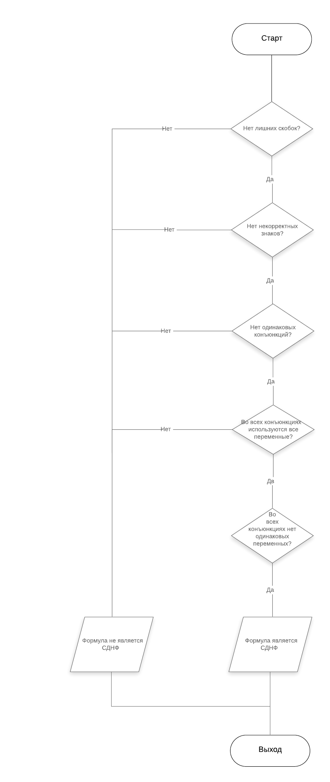

**Рис. 1**

**Демонстрация результатов:**

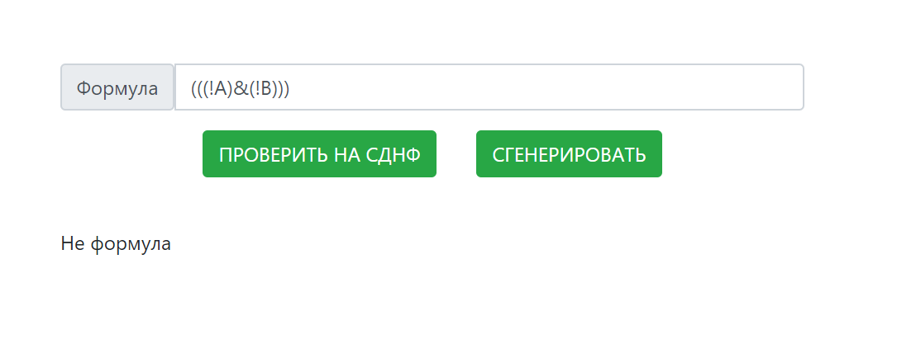

Рис. 2

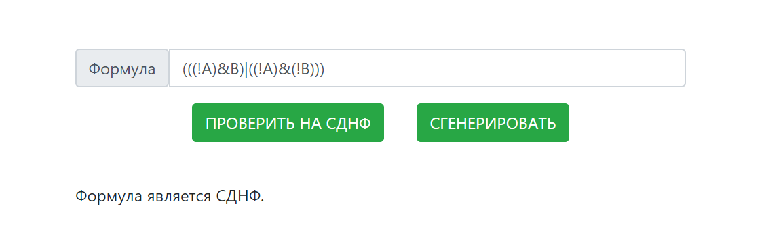

Рис. 3

**Вывод:**

В рамках лабораторной работы была реализована программа проверки формулы на соответствие СДНФ.